入驻即出圈一OSAK橙飒卡引爆个护小家电新品乘风破浪
广 告 主：橙飒卡OSAK
所属行业：个护电器
执行时间：2022.09.19-11.30
参选类别：社会化营销类
营销背景
- 新品市场“内卷”严重
根据公开报告显示，中国小家电行业市场规模持续扩张，预估2023年将达到1883亿元，吹风机品类销售额同比增长17.3%，伴随着老品焕新升级，新品不断涌入，当前高速吹风机市场已成为商家必争之地。
- 品类出现“同质化”困局
吹风机市场新老品牌涌现，国内在售的吹风机品牌很多，消费者现存观念认为吹风机与高速吹风机无差异，产品卖点同质化、创新能力不足等问题，使吹风机市场陷入标准之困。
- 以“妆造场景”反内卷，以“低颅救星”破局同质壁垒
在本次OSAK橙飒卡高速吹风机新品营销中，我们以【高颅顶黑科技】入局掘金妆造新场景，探索高科技加持下的先锋护发体验，实现品牌破圈突围，开辟专属国货之光OSAK橙飒卡的小红书爆款养成之路。
（数据来源自于Gfk中怡康《2021年个护小家电市场回顾与展望》）
营销目标
结合小红书平台品类趋势及平台打法，寻找适合传播的方向，并通过话题性内容种草引爆，提升小家电吹风机赛道品牌&产品的知名度。
策略与创意
主要策略：围绕「3分速干，100分蓬松」为主题，从“蓬松高颅顶”妆造场景切入展开推广，在小红书平台营销红海中找到蓝海赛道，依据黑科技测评普及→生活品质建立认知→好物种草品类认同全链路触达，让OSAK橙飒卡智燥美好生活理念深入人心，成为全民吹风机品类新宠。
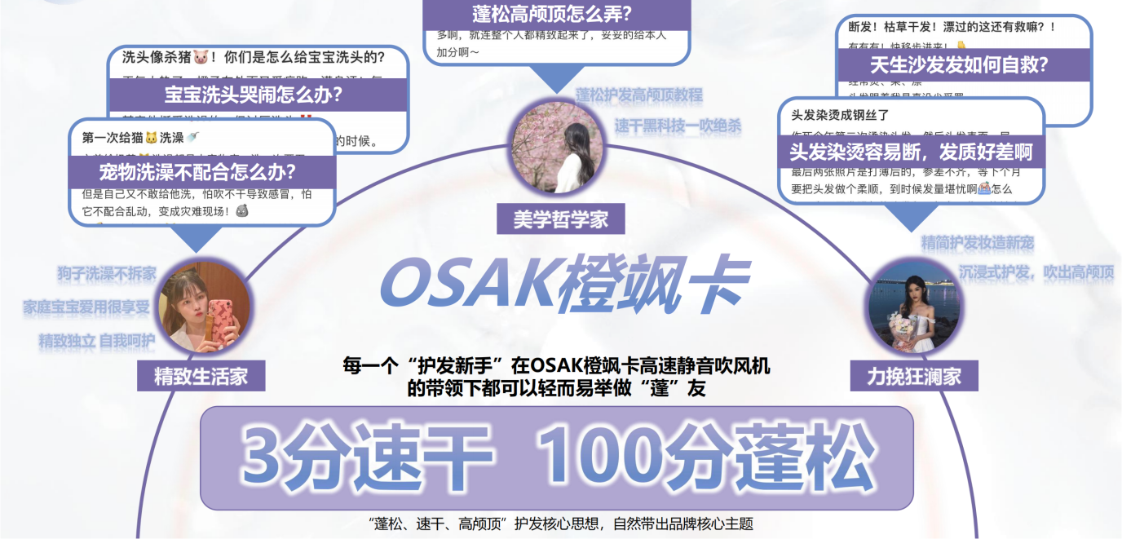
亮点一：达人种草
以痛点需求「舒适降噪」、「颜值至上」、「护发优先」满足人群需求，围绕造型师美妆护肤、生活类KOL植入种草创造心动场景，口碑引爆高速吹风机爆款。
亮点二：口碑沉淀
洞察用户“看得见的卖点”：速干、蓬松、高颅顶，多维度内容沉淀优质产品口碑，从美妆护发类人群入手，再逐步覆盖泛圈层用户实现种草到拔草快速引流。
亮点三：平台赋能
强势占领小红书平台妆造场景，以声量抢占的打造品牌声势，借助小红书用户独有决策性质强化人群认购度，释放平台效应，赋能社交传播实现人群对产品的兴趣、口碑、决策。
执行过程/媒体表现
借助小红书IDEA洞察营销模型，定制OSAK橙飒卡小红书传播解决方案
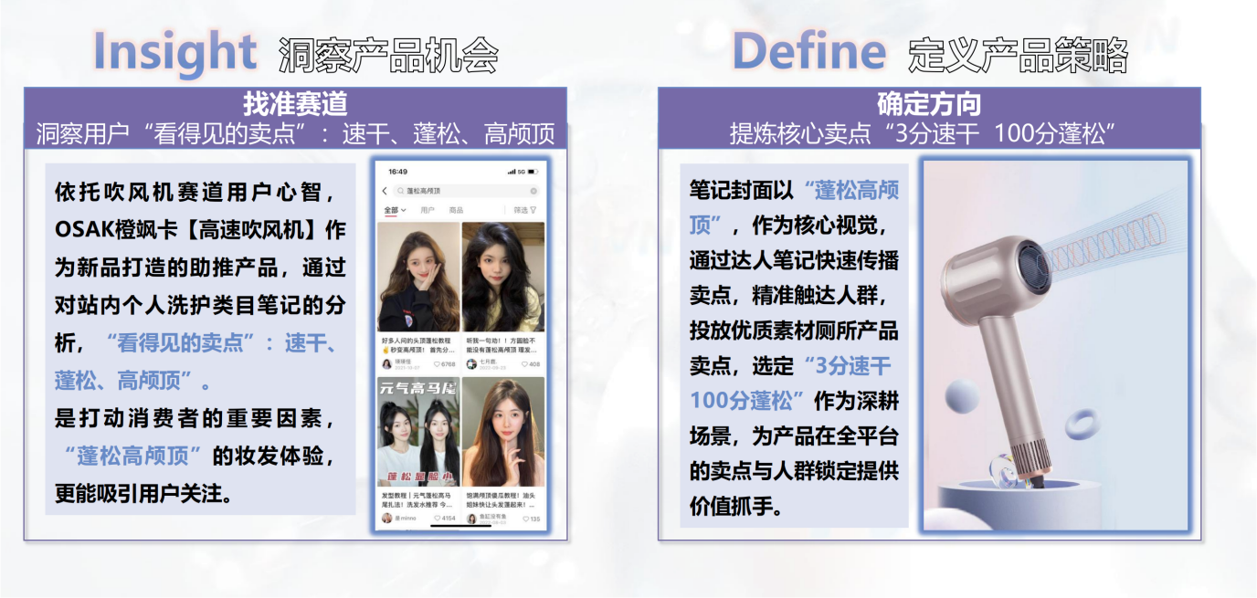
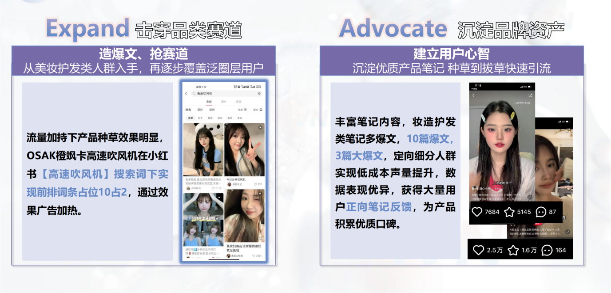
执行过程：
Step1-蓄水优质人群：场景即需求，找到高速吹风机营销破局点，掘金“妆造场景”、“黑科技测评”满足新用户需求
Step2-种草有方增长见效：家庭生活分享类达人花式种草，从“宠物洗护指南”、“家庭场景使用”、“新颖漫画形式的独立女性自我呵护”生活品质类场景满足产品锐点，打造爆品。
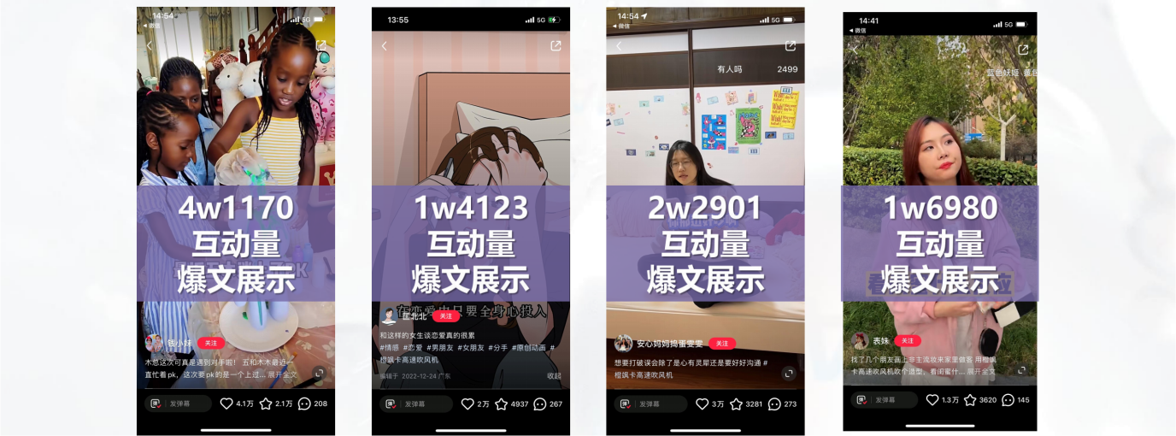
Step3-转化新客拔草 老客深耕：以“美妆博主亲测使用”、“好物指南深度种草强绑定产品与蓬松高颅顶的关系”，形成口碑种草
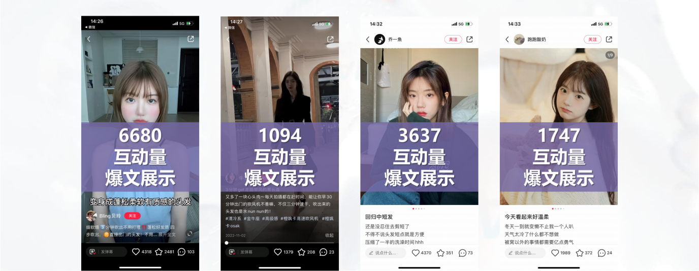
营销效果与市场反馈
种草效果：
高产爆文占据心智，达人爆文率达60%，爆文40篇、10w+级互动笔记3篇、万级互动笔记10篇，加速OSAK橙飒卡品牌上位，达成【吹风机】、【高速吹风机】TOP10前排占位。
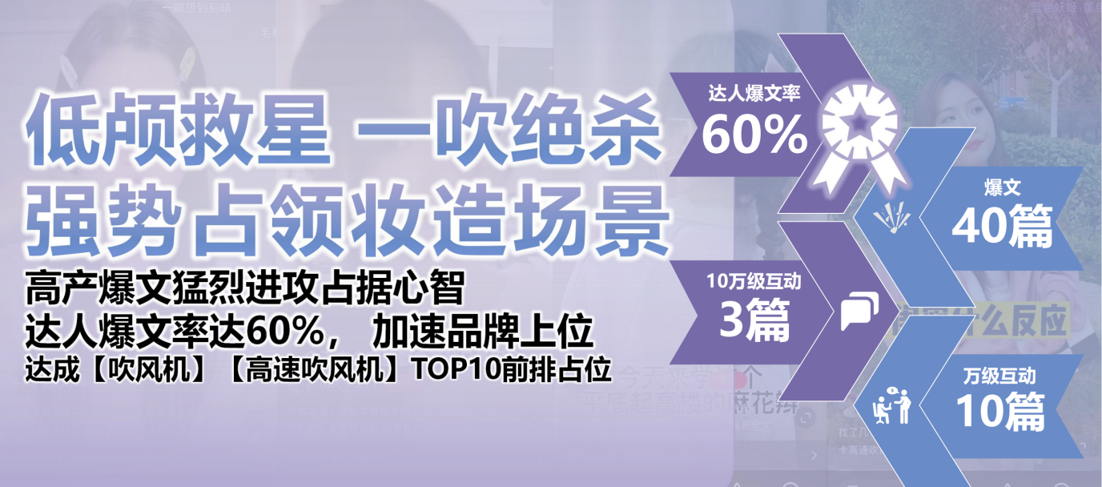
运营效果：
实际达成曝光1.1亿+，远超预期415.09%，全网吸引跟风模仿1000万+次，让蓬松高颅顶妆造场景成为产品最醒目的记忆点。
